2024: ГОД ОРГАНИЗАЦИОННО-КАДРОВОГО ЕДИНСТВА
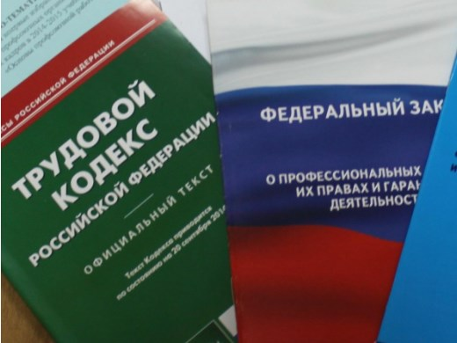Правовая инспекция труда Профсоюза | КАЛУЖСКАЯ ОБЛАСТНАЯ ОРГАНИЗАЦИЯ  ОБЩЕРОССИЙСКОГО ПРОФСОЮЗА ОБРАЗОВАНИЯ  https://www.eseur.ru/kaluga/  Информационный листок №16  Условия оплаты сверхурочной работы изменятся с 1 сентября 2024 года

Федеральный закон от 22 апреля 2024 г. N 91-ФЗ
Президент РФ подписал закон о внесении изменений в ст. 152 ТК РФ. Внесение поправок обусловлено принятием постановления Конституционного Суда РФ от 27.06.2023 N 35-П, которым часть первая ст. 152 ТК РФ была признана не соответствующей Конституции РФ, поскольку допускает оплату сверхурочной работы исходя лишь из одной составляющей части зарплаты работника - из тарифной ставки или оклада (должностного оклада) без начисления компенсационных и стимулирующих выплат.
Кроме требования о повышенной оплате сверхурочных работ (за первые два часа работы не менее чем в полуторном размере, за последующие часы - не менее чем в двойном размере), в части первой ст. 152 ТК РФ теперь будет установлено, что сверхурочная работа оплачивается с начислением компенсационных и стимулирующих выплат. Право на компенсацию сверхурочной работы дополнительным временем отдыха у работника сохранится.
Поправки вступят в силу с 1 сентября этого года. При этом новые положения не станут основанием для пересмотра работодателем условий, установленных коллективным договором, соглашением, локальным нормативным актом или трудовым договором до дня вступления в силу федерального закона и предусматривающих оплату сверхурочной работы в более высоком размере.

Калужская областная организация Профсоюза работников народного образования и науки РФ

Тел.факс: 57-64-69, prokaluga40@mail.ru
Калуга, апрель, 2024
https://www.eseur.ru/kaluga/

